

**О внесении изменений в постановление акимата Павлодарской области от 2 июня 2015 года № 163/6 "Об утверждении регламентов государственных услуг в сфере жилищно-коммунального хозяйства"**

***Утративший силу***

Постановление акимата Павлодарской области от 1 марта 2016 года № 91/3. Зарегистрировано Департаментом юстиции Павлодарской области 06 апреля 2016 года № 5052. Утратило силу постановлением акимата Павлодарской области от 1 сентября 2020 года № 184/4 (вводится в действие по истечении десяти календарных дней после дня его первого официального опубликования)

      Сноска. Утратило силу постановлением акимата Павлодарской области от 01.09.2020 № 184/4 (вводится в действие по истечении десяти календарных дней после дня его первого официального опубликования).

      В соответствии с пунктом 3 статьи 16 Закона Республики Казахстан от 15 апреля 2013 года "О государственных услугах" акимат Павлодарской области **ПОСТАНОВЛЯЕТ**:

      1. Внести в постановление акимата Павлодарской области от 2 июня 2015 года № 163/6 "Об утверждении регламентов государственных услуг в сфере жилищно-коммунального хозяйства" (зарегистрировано в Реестре государственной регистрации нормативных правовых актов № 4576, опубликовано 17 июля 2015 года в газете "Регион.kz") следующие изменения:

      регламент государственной услуги "Постановка на учет и очередность, а также принятие местными исполнительными органами решения о предоставлении жилища гражданам, нуждающимся в жилище из государственного жилищного фонда или жилище, арендованном местным исполнительным органом в частном жилищном фонде", утвержденный указанным постановлением, изложить в новой редакции согласно приложению к настоящему постановлению;

      регламент государственной услуги "Выдача справки о наличии (отсутствии) в постоянном пользовании жилища из коммунального жилищного фонда или жилища, арендованного местным исполнительным органом в частном жилищном фонде, гражданам, нуждающимся в жилище из жилищного фонда государственного предприятия либо государственного учреждения", утвержденного указанным постановлением: слова "с центром обслуживания населения" заменить словами "с Государственной корпорацией", слова "филиал Республиканского государственного предприятия на праве хозяйственного ведения "Центр обслуживания населения" по Павлодарской области" заменить словами "некоммерческое акционерное общество "Государственная корпорация "Правительство для граждан".

      2. Государственному учреждению "Управление энергетики и жилищно-коммунального хозяйства Павлодарской области" в установленном законодательством порядке обеспечить:

      государственную регистрацию настоящего постановления в территориальном органе юстиции;

      в течение десяти календарных дней после государственной регистрации настоящего постановления в территориальном органе юстиции направление на официальное опубликование в средствах массовой информации и информационно-правовой системе "Әділет";

      размещение настоящего постановления на интернет – ресурсе акимата Павлодарской области.

      3. Контроль за исполнением настоящего постановления возложить на первого заместителя акима области Турганова Д.Н.

      4. Настоящее постановление вводится в действие по истечении десяти календарных дней после дня его первого официального опубликования.

|  |  |
| --- | --- |
| *Аким области* | *К. Бозумбаев* |

|  |  |
| --- | --- |
|  | Приложение к постановлению акимата Павлодарской области от 1 марта 2016 года № 91/3 |
|  | Утвержден постановлением акимата Павлодарской области от 2 июня 2016 года № 163/6 |

**Регламент государственной услуги**  
**"Постановка на учет и очередность, а также принятие**  
**местными исполнительными органами решения**  
**о предоставлении жилища гражданам, нуждающимся в**  
 **жилище из государственного жилищного фонда или жилище,**  
**арендованном местным исполнительным**  
**органом в частном жилищном фонде"**

**1. Общие положения**

      1. Государственная услуга "Постановка на учет и очередность, а также принятие местными исполнительными органами решения о предоставлении жилища гражданам, нуждающимся в жилище из государственного жилищного фонда или жилище, арендованном местным исполнительным органом в частном жилищном фонде" оказывается местными исполнительными органами районов и городов областного значения (далее – услугодатель) согласно приложению 1 к настоящему регламенту.

      Государственная услуга оказывается через:

      1) "некоммерческое акционерное общество "Государственная корпорация "Правительство для граждан" (далее-Государственная корпорация)";

      2) веб-портал "электронного правительства": www.egov.kz (далее - портал).

      2. Форма оказания государственной услуги: электронная (частично автоматизированная) и (или) бумажная.

      3. Результат оказания государственной услуги – уведомление о постановке на учет с указанием порядкового номера очереди (далее – уведомление), либо мотивированный ответ об отказе в оказании государственной услуги в случаях и по основаниям, предусмотренным пунктом 10 стандарта государственной услуги "Постановка на учет и очередность, а также принятие местными исполнительными органами решения о предоставлении жилища гражданам, нуждающимся в жилище из государственного жилищного фонда или жилище, арендованном местным исполнительным органом в частном жилищном фонде", утвержденного приказом Министра национальной экономики Республики Казахстан от 9 апреля 2015 года № 319 (далее – Стандарт).

      Форма предоставления результата оказания государственной услуги: электронная.

**2. Описание порядка действий структурных подразделений (работников)**  
**услугодателя в процессе оказания государственной услуги**

      4. Основанием для начала процедуры по оказанию государственной услуги является наличие заявления услугополучателя или электронного запроса на портал и перечня документов, предусмотренных пунктом 9 Стандарта.

      5. Процесс оказания государственной услуги содержит следующие процедуры (действия), с определенной длительностью, последовательностью их выполнения работниками структурного подразделения услугодателя:

      специалист канцелярии услугодателя в течение 1 (одного) календарного дня принимает документы от курьера Государственной корпорации, регистрирует и передает руководителю услугодателя;

      руководитель услугодателя в течение 2 (двух) календарных дней рассматривает документы, накладывает резолюцию и направляет на исполнение ответственному специалисту;

      ответственный специалист услугодателя в течение 7 (семи) календарных дней обрабатывает, подготавливает документы и направляет на рассмотрение жилищной комиссии;

      жилищная комиссия в течение 12 (двенадцати) календарных дней рассматривает документы, выносит заключение, подписывает протокол и направляет ответственному специалисту услугодателя;

      ответственный специалист услугодателя в течение 5 (пяти) календарных дней оформляет проекты уведомления с указанием порядкового номера либо мотивированный ответ об отказе в оказании государственной услуги и направляет документы руководителю услугодателя на подпись;

      руководитель услугодателя в течение 1 (одного) календарного дня подписывает уведомление либо мотивированный ответ об отказе в оказании государственной услуги и отдает на регистрацию специалисту услугодателя;

      специалист канцелярии услугодателя в течение 1 (одного) календарного дня осуществляет регистрацию документов и передачу их в Государственную корпорацию либо размещает на веб-портале.

      6. Результатом оказания государственной услуги являются:

      для специалиста канцелярии услугодателя – регистрация документов, направление документов в Государственную корпорацию, размещение результата услуги на веб-портале;

      для руководителя услугодателя – резолюция, уведомление, либо мотивированный отказ;

      для ответственного специалиста услугодателя – проекты протокола, уведомления, мотивированного ответа об отказе;

      для жилищной комиссии – заключение (протокол).

**3. Описание порядка взаимодействия структурных**  
**подразделений (работников)**  
**услугодателя в процессе оказания**  
**государственной услуги**

      7. В процессе оказания государственной услуги участвуют следующие структурные подразделения:

      1) специалист канцелярии услугодателя;

      2) руководитель услугодателя;

      3) ответственный специалист услугодателя;

      4) жилищная комиссия.

      8. Описание последовательности процедур (действий) между структурными подразделениями (работниками) с указанием длительности каждой процедуры (действий) приведено в приложении 2 к настоящему регламенту.

**4. Описание порядка взаимодействия с Государственной**  
**корпорацией и (или) иными услугодателями, а также порядка**  
**использования информационных систем в процессе**  
**оказания государственной услуги**

      9. Работник Государственной корпорации принимает от услугополучателя заявление с документами, сверяет с оригиналами документов (не более 15 минут) и направляет услугодателю согласно составленного им реестра (в течение рабочего дня).

      Работник Государственной корпорации получает из соответствующих государственных информационных систем в форме электронных документов, удостоверенных электронной цифровой подписью (далее – ЭЦП) уполномоченных лиц государственных органов сведения документов, удостоверяющих личность, свидетельства о заключении или расторжении брака (после 1 июня 2008 года), о смерти (после 13 августа 2007 года), о рождении детей (после 13 августа 2007 года), справки о наличии или отсутствии жилища (по Республике Казахстан), принадлежащего им на праве собственности, адресной справки, решение суда о признании других лиц членами семьи услугополучателя, документов, подтверждающих принадлежность услугополучателя либо членов его семьи к социально уязвимым слоям населения.

      Работник Государственной корпорации получает письменное согласие услугополучателя на использование сведений, составляющих охраняемую законом тайну, содержащихся в информационных системах, при оказании государственных услуг, если иное не предусмотрено законами Республики Казахстан.

      10. В Государственной корпорации выдача уведомления о постановке на учет с указанием номера очереди или о мотивированном отказе осуществляется работником Государственной корпорации посредством "окон" ежедневно на основании расписки, в указанный в ней срок.

      В случаях, если услугополучатель не обратился за результатом государственной услуги в указанный в ней срок, Государственная корпорация обеспечивает его хранение в течение одного месяца, после чего передает их услугодателю для дальнейшего хранения.

      При обращении услугополучателя в Государственную корпорацию за получением готовых документов по истечении одного месяца, Государственная корпорация в течение одного рабочего дня делает запрос услугодателю. Услугодатель в течение одного рабочего дня направляет готовые документы в Государственную корпорацию, после чего Государственная корпорация выдает готовые документы услугополучателю.

      Диаграмма функционального взаимодействия информационных систем, задействованных в оказании государственной услуги при обращении услугодателя через Государственную корпорацию приведена в приложении 3 к настоящему регламенту.

      11. При обращении через веб-портал, запрос услугополучателя и все необходимые справки предоставляются в форме электронного документа, удостоверенного ЭЦП услугополучателя.

      Порядок использования услугополучателем информационных систем в процессе оказания государственной услуги:

      1) шаг 1 – услугополучатель осуществляет регистрацию на веб-портале для входа в "личный кабинет" с помощью индивидуального идентификационного номера или пароля;

      2) шаг 2 – выбор услугополучателем государственной услуги, заполнение формы (ввод данных) с учетом ее структуры и форматных требований, прикрепление к форме запроса отсканированных копий документов, указанных в Стандарте, а также удостоверение запроса ЭЦП для отправки услугодателю;

      3) шаг 3 – получение услугополучателем через "личный кабинет" результата государственной услуги (уведомление либо мотивированный ответ об отказе в оказании государственной услуги), удостоверенного ЭЦП руководителя услугодателя.

      Диаграмма функционального взаимодействия информационных систем, задействованных при обращении услугодателя через веб-портал приведена в приложении 4 к настоящему регламенту.

      12. Подробное описание последовательности процедур (действий), взаимодействий структурных подразделений (работников) услугодателя в процессе оказания государственной услуги, а также описание порядка взаимодействия с иными услугодателями и (или) Государственной корпорацией и порядка использования информационных систем в процессе оказания государственной услуги отражается в справочнике бизнес-процессов оказания государственной услуги согласно приложению 5 к настоящему регламенту.

|  |  |
| --- | --- |
|  | Приложение 1 к регламенту государственной услуги "Постановка на учет и очередность, а также принятие местными исполнительными органами решения о предоставлении жилища гражданам, нуждающимся в жилище из государственного жилищного фонда или жилище, арендованном местным исполнительным органом в частном жилищном фонде" |

**Перечень наименований услугодателей**

|  |  |  |  |
| --- | --- | --- | --- |
| п/н | Наименование местного исполнительного органа, оказывающего государственную услугу | Юридический адрес | Контактный телефон, электронный адрес |
| 1 | 2 | 3 | 4 |
| 1 | Государственное учреждение "Отдел жилищно-коммунального хозяйства, пассажирского транспорта и автомобильных дорог города Павлодара" | Павлодарская область,  город Павлодар,  улица Кривенко, 25 | 8 (718 2) 32-04-66 |
| 2 | Государственное учреждение "Отдел жилищно-коммунального хозяйства, пассажирского транспорта и автомобильных дорог города Экибастуза" | Павлодарская область,  город Экибастуз,  улица Строительная, 72 | 8 (718 7) 77-59-30,  gu_ojkh@mail.ru |
| 3 | Государственное учреждение "Отдел жилищно-коммунального хозяйства, пассажирского транспорта и автомобильных дорог города Аксу" | Павлодарская область,  город Аксу,  улица Астана, 21"А" | 8 (718 37) 5-02-56,  aksujkh@mail.ru |
| 4 | Государственное учреждение "Отдел жилищно-коммунального хозяйства, пассажирского транспорта и автомобильных дорог Актогайского района" | Павлодарская область,  Актогайский район,  село Актогай,  улина Алина, 97 | 8 (718 41) 2-13-58,  otd_zkh-aktogai@mail.ru |
| 5 | Государственное учреждение "Отдел жилищно-коммунального хозяйства, пассажирского транспорта и автомобильных дорог Баянаульского района" | Павлодарская область,  Баянаульский район,  село Баянаул,  улица Сатпаева, 45 | 8 (718 40) 9-12-08,  bayan_jkh1@mail.ru |
| 6 | Государственное учреждение "Отдел жилищно-коммунального хозяйства, пассажирского транспорта и автомобильных дорог Железинского района" | Павлодарская область,  Железинский район,  село Железинка,  улица Ауэзова, 19 | 8(718 31) 2-12-19,  zhelez_zkhptad@mail.ru |
| 7 | Государственное учреждение "Отдел жилищно-коммунального хозяйства, пассажирского транспорта и автомобильных дорог Иртышского района" | Павлодарская область,  Иртышский район,  село Иртышск,  улица Исы Байзакова, 13 | 8(718 32) 2-22-59 irt.zhkx13@mail. ru |
| 8 | Государственное учреждение "Отдел жилищно-коммунального хозяйства, пассажирского транспорта и автомобильных дорог Качирского района" | Павлодарская область,  Качирский район,  село Теренколь,  улица Елгина, 172 | 8 (718 33) 2-18-85,  ozh.akr@pavlodar.gov.kz |
| 9 | Государственное учреждение "Отдел жилищно-коммунального хозяйства, пассажирского транспорта и автомобильных дорог Лебяжинского района" | Павлодарская область,  Лебяжинский район,  село Акку,  улица Всеволода Иванова, 92 | 8 (718 39) 2-13-09  zhkx_leb@mail.ru |
| 10 | Государственное учреждение "Отдел жилищно-коммунального хозяйства, пассажирского транспорта и автомобильных дорог Майского района" | Павлодарская область,  Майский район,  село Коктобе,  улица Айтеке би, 18 | 8 (718 38) 9-17-19,  gkh.maisk@mail. ru |
| 11 | Государственное учреждение "Отдел жилищно-коммунального хозяйства, пассажирского транспорта и автомобильных дорог Павлодарского района" | Павлодарская область,  город Павлодар,  улица Каирбаева, 32 | 8 (718 2) 32-08-43,  otd_jkh@mail.ru |
| 12 | Государственное учреждение "Отдел жилищно-коммунального хозяйства, пассажирского транспорта и автомобильных дорог Успенского района" | Павлодарская область,  Успенский район,  село Успенка,  улица Ленина, 70 | 8 (718 34) 9-17-41,  gkx2012@mail.ru |
| 13 | Государственное учреждение "Отдел жилищно-коммунального хозяйства, пассажирского транспорта и автомобильных дорог Щербактинского района" | Павлодарская область,  Щербактинский район,  село Шарбакты,  улица Советов, 51 | 8 (718 36) 2-11-72,  gkhcserb@mail.ru |

|  |  |
| --- | --- |
|  | Приложение 2 к регламенту государственной услуги "Постановка на учет и очередность, а также принятие местными исполнительными органами решения о предоставлении жилища гражданам, нуждающимся в жилище из государственного жилищного фонда или жилище, арендованном местным исполнительным органом в частном жилищном фонде" |

**Описание последовательности процедур (действий) между структурными**  
**подразделениями (работниками) с указанием длительности каждой**  
**процедуры (действий)**

|  |  |  |  |  |  |  |  |
| --- | --- | --- | --- | --- | --- | --- | --- |
| Действие основного процесса (хода, потока работ) | | | | | | | |
| № действия | 1 | 2 | 3 | 4 | 5 | 6 | 7 |
| Ответственные лица услугодателя | Специалист канцелярии услугодателя | Руководитель услугодателя | Ответственный специалист услугодателя | Жилищная комиссия | Ответственный специалист услугодателя | Руководитель услугодателя | Специалист канцелярии услугодателя |
| Наименование действий и их описание | Принимает документы, регистрирует | Рассматривает документы, накладывает резолюцию и направляет на исполнение ответственному специалисту | Обрабатывает, подготавливает документы для рассмотрения | Рассматривает документы, выносит заключение, подписывает протокол и направляет ответственному специалисту | Оформляет проекты уведомления либо мотивированный ответ об отказе | Рассматривает, подписывает уведомление либо мотивированный ответ об отказе | Регистрирует документы |
| Форма завершения (данные, документ, организационно-распорядительное решение) | Передает руководителю | Резолюция | Направляет в жилищную комиссию | Заключение (протокол) | Направляет руководителю на подпись | Уведомление либо мотивированный ответ об отказе | Передает в Государственную корпорацию, размещает на веб-портале |
| Сроки исполнения | 1 календарный день | 2 календарных дня | 7 календарных дней | 12 календарных дней | 5 календарных дней | 1 календарный день | 1 Календарный день |
| Номер следующего действия | 2 | 3 | 4 | 5 | 6 | 7 |  |

|  |  |
| --- | --- |
|  | Приложение 3 к регламенту государственной услуги "Постановка на учет и очередность, а также принятие местными исполнительными органами решения о предоставлении жилища гражданам, нуждающимся в жилище из государственного жилищного фонда или жилище, арендованном местным исполнительным органом в частном жилищном фонде" |

**Диаграмма функционального взаимодействия информационных систем**  
**при обращении услугодателя через Государственную корпорацию**

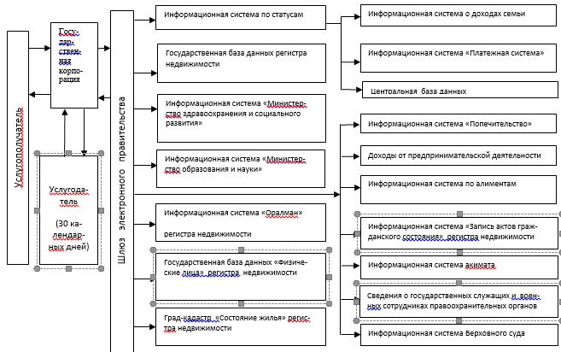

|  |  |
| --- | --- |
|  | Приложение 4 к регламенту государственной услуги "Постановка на учет и очередность, а также принятие местными исполнительными органами решения о предоставлении жилища гражданам, нуждающимся в жилище из государственного жилищного фонда или жилище, арендованном местным исполнительным органом в частном жилищном фонде" |

**Диаграмма функционального взаимодействия информационных систем**  
**при обращении услугодателя через веб-портал**

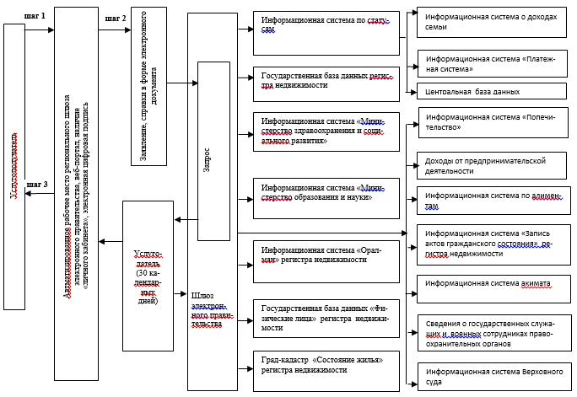

|  |  |
| --- | --- |
|  | Приложение 5 к регламенту государственной услуги "Постановка на учет и очередность, а также принятие местными исполнительными органами решения о предоставлении жилища гражданам, нуждающимся в жилище из государственного жилищного фонда или жилище, арендованном местным исполнительным органом в частном жилищном фонде" |

**Справочник**  
**бизнес-процессов оказания государственной услуги**  
**"Постановка на учет и очередность, а также принятие местными исполнительными**  
**органами решения о предоставлении жилища государственного жилищного фонда**  
**или жилище, арендованном местным исполнительным органом в частном**  
**жилищном фонде"**

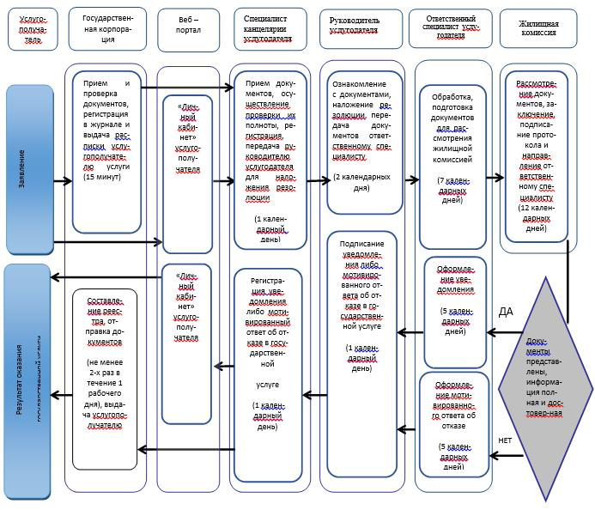

**Условные обозначения:**

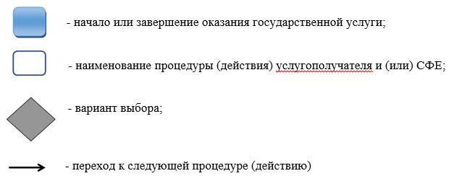

© 2012. РГП на ПХВ «Институт законодательства и правовой информации Республики Казахстан» Министерства юстиции Республики Казахстан